Accademia delle Scienze
dell'Istituto di Bologna

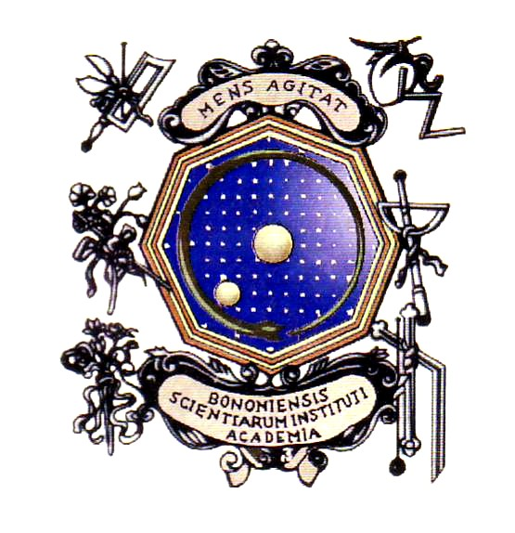

INAUGURAZIONE
DELL’ANNO ACCADEMICO
2011

Bologna, 18 maggio 2011
ore 16.00

Sala Ulisse
Via Zamboni, 31

Saluto del Presidente
dell’Accademia delle Scienze
Prof. Francesco Antonio Manzoli

Saluto del Vice Presidente
dell’Accademia delle Scienze
Prof. Carlo Galli

Intervento del Magnifico Rettore
dell’Alma Mater Studiorum
Università di Bologna
Prof. Ivano Dionigi

Prolusione per l’anno accademico 2011

Prof. Roberto Lagalla
Magnifico Rettore dell'Università
degli Studi di Palermo

DIAGNOSTICA PER IMMAGINI: UNA STORIA PIU' CHE CENTENARIA

La S.V. è invitata

